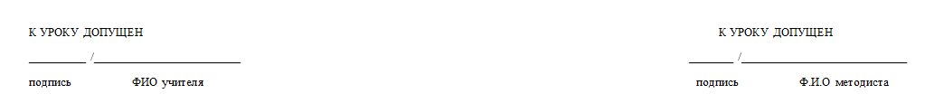
Дата: |  | 27.04.2020 г.
Класс: |  | 3 «б»
Учитель: |  | Светоносова Ольга Александровна
Практикант: |  | Ярославкина Кристина Сергеевна
Методист: |  | Карачарова М.С.
Оценка:
Предмет: |  | Математика
УМК: |  | Школа России
Тема урока: |  | Алгоритм сложения трехзначных чисел
Тип урока |  | Открытие новых знаний.
Цель деятельности педагога: |  |  | Способствовать ознакомлению обучающихся с алгоритмом сложения трехзначных чисел, закреплению  вычислительных навыков.
Задачи: | Образовательная: формировать умение выполнять письменные вычисления.  Развивающая: развивать познавательную активность и математическую речь, умение рассуждать; развивать общеучебные навыки: самоконтроль, самооценку, умение слушать; логическое мышление, внимание.  Воспитательная: воспитывать культуру математической речи, чувство дружбы, коллективизма, повышать мотивацию к изучению математики.
Планируемые результаты: |  | Предметные: научить учащиеся научатся выполнять сложение трехзначных чисел в столбик по алгоритму; решать задачи изученных видов; выполнять задания творческого и поискового характера; анализировать и делать выводы; работать в группах и парах  Метапредметные: формировать универсальные учебные действия:  регулятивные – Самостоятельно формулировать задание: определять его цель, планировать алгоритм его выполнения, корректировать работу по ходу его выполнения, самостоятельно оценивать; определять самостоятельно критерии оценивания, давать самооценку; отличать верно выполненное задание от неверно выполненного; высказывать свое предположение на основе учебного материала.  познавательные – Ориентироваться в учебнике: определять умения, которые будут сформированы на основе изучения данного раздела; определять круг своего незнания; планировать свою работу по изучению незнакомого материала.  коммуникативные – Участвовать в диалоге; слушать и понимать других, высказывать свою точку зрения на события, поступки. Оформлять свои мысли в устной и письменной речи с учетом своих учебных и жизненных речевых ситуаций. Читать вслух и про себя тексты учебников. Отстаивать свою точку зрения, соблюдая правила речевого этикета; аргументировать свою точку зрения с помощью фактов и дополнительных сведений.  Личностные: представляют значение математических знаний в жизни человека, при изучении других школьных дисциплин
Методы и приемы обучения: |  |  |  | Формы: фронтальная, индивидуальная, парами. Методы: словесный, наглядный, практический
Межпредметные связи:
Средства обучения: |  |  |  | учебник «Математика» 3 (2ч.) класс, М.И. Моро, Школа России, презентация, карточки с заданиями.

Ход урока
Этапы урока | Время | Деятельность учителя | Деятельность учащихся | ФОУД | Формируемые УУД
1. Мотивация к учебной деятельности.  Цель:  1.Мотивировать учащихся к учебной деятельности посредством создания эмоциональной обстановки. | 1  мин | -проверяю готовность класса и оборудования, эмоционально настраиваю на учебную деятельность.  Ровно встали,  Тихо сели,  Головами повертели,  Сладко-сладко потянулись  И друг другу улыбнулись.  Рот закрыли на замок,  Начинается урок  - Присаживайтесь сначала девочки, затем мальчики | -Слушают учителя.  Демонстрируют готовность к уроку, готовят рабочее место к уроку | Фронтальная | Личностные:  положительное отношение к урокам математики.
2. Этап актуализации и самоконтроля.  Цель:  1.Актуализировать учебные знания и умения.  2.Организовать затруднение в учебной деятельности. | 3  мин | - Для того чтобы узнать тему урока, нам нужно выполнить задание.  - Рассмотрите примеры. СЛАЙД №1  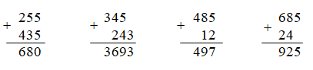  - Какие ошибки допущены в вычислениях? | - В первом примере забыли, что  запоминали 1 десяток, поэтому десятков  получается 9.  - Во втором и четвертом примерах единицы должны быть записаны под единицами,  десятки – под десятками, сотни - под  сотнями.  - Третий пример решен  правильно. | Фронтальная | Регулятивные: самостоятельно формулировать задание: определять его цель.  Коммуникативные : участвовать в диалоге; слушать и понимать других.
3. Этап выявления места и причины затруднения.  Цель:  1.Организовать коммуникативное воздействие, в ходе которого выявляется и фиксируется необходимость введения нового знания.  2. Согласовать цель урока. | 5  мин | -Что надо знать, чтобы не ошибиться в подобных  вычислениях?  -Каким словом можно заменить слово «порядок»?  -Сформулируйте тему урока.  -Какую цель поставим на уроке? | -Порядок сложения трехзначных чисел в  столбик: единицы складываем с  единицами, десятки с десятками, сотни с  сотнями.  -Алгоритмом  -Алгоритм сложения трехзначных чисел  в столбик  -Составить алгоритм сложения  трехзначных чисел | Фронтальная  Индивидуальная  Парная | Регулятивные: самостоятельно формулировать задание: определять его цель, планировать алгоритм его выполнения, корректировать работу по ходу его выполнения.  Коммуникати.: участвовать в диалоге; слушать и понимать других, высказывать свою точку зрения на события, поступки, работать в парах.
4. Этап реализации построенного проекта и решения исходной задачи.  Цель: зафиксировать знания записи сложения трехзначных чисел. | 10  мин | -Прочитайте алгоритм сложения трехзначных чисел на СЛАЙД 2  странице учебника 71.  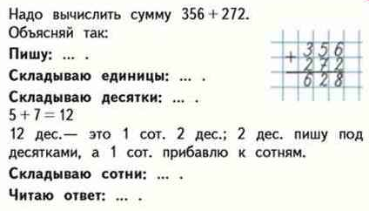  - №1 с. 71  1 пример на слйаде  Прочитаете задание что нужно сделать?  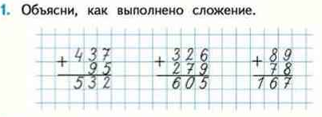  -Объясните друг другу, как выполнено сложение.  -Если при сложении есть переход через разряд, то, чтобы не забыть прибавить единицу того или иного разряда, ее можно записать сверху.  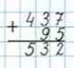  1 примет на СЛАЙДЕ:  - Пишу (слагаемое в столбик)  - Складываю единицы ( к 7+5 будет 12, 12 это 1 десяток и 2 единицы. 2 единицы подписываем под единицами, а 1 десяток запоминаем)  - Складываю десятки ( к 3+9 будет 12, да еще 1 десяток будет 13, 13 десятков это 1 сотня и 3 десятка, 3 дес. Подписываем под десятками, а 1 сотню запоминаем.)  - Складываю сотни (4 да еще 1 сотня, будет 5 сот., записываю под сотнями.)  - Ответ 532  - №2 с. 71 Прочитайте задание, что нужно сделать?  К доске … первый пример с комментированием  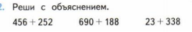  - Остальные примеры самостоятельно в тетрадях.  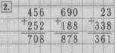  - Проверяем. Проговариваем каждый шаг. | -Объясняют, как выполнено  сложение.  - Пишу (слагаемое в столбик)  - Складываю единицы ( к 6+2 будет 8, 8 единиц подписываем под ед.)  - Складываю десятки ( к 5+5 будет 10, 10 это 1 сотня и 0 дес., о подписываем под десятками, а 1 сотню запоминаем)  - Складываю сотни ( 4+2 будет 6, да 1 сотню запоминали будет 7, подписываем под сотнями)  - Ответ: 708 | Фронтальная  Парная  Индивидуальная | Познавательные: ориентироваться в учебнике: определять умения, которые будут сформированы на основе изучения данного раздела; определять круг своего незнания;  Коммуникативные : участвовать в диалоге; слушать и понимать других, высказывать свою точку зрения на события, поступки, работать в парах.
5.ФИЗМИНУТКА | 2 м. | 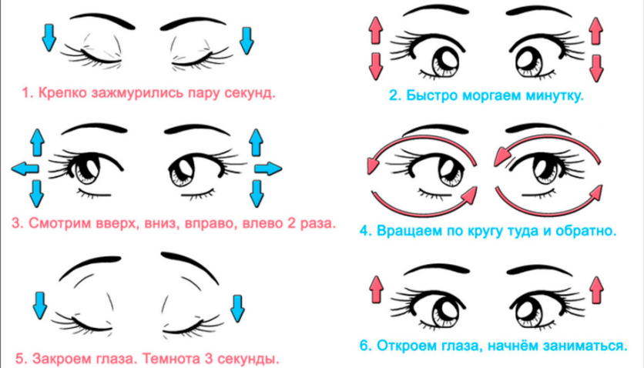
6. Этап первичного закрепления с комментированием во внешней речи.  Цель:  1.Выявить границы применимости нового знания;  2.Повторить учебное содержание, необходимое для обеспечения непрерывности | 15 мин | Стр. 71 №4  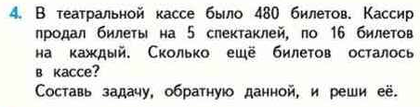  - Прочитайте.  - О чем говорится в задаче?  - Назовите тройку велечин?  - Составим краткую запись.  - О каком количестве билетов идет речь?  - Что сказано о том сколько билетов продали?  - Какой вопрос в задаче?  - Решим задачу по действиям.  - Сколько действий будет в задаче?  - Что найдем 1 и что 2?  Работа учиника у доски. Остальные самостоятельно  - Стр. 71 №6  Задание под красной чертой, решаем самостоятельно.  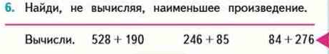 | - о билетах  - было, продали, осталось  - 480 билетов было  - на 5 спектаклей по 16 билетов  - Сколько билетов осталось в кассе?  было- 480 билетов  продали- на 5 спектаклей по 16 билетов  осталось - ? билетов.  - 2 действия  - 1) вычислим количество проданных билетов.  2) определим количество оставшихся билетов.  Решение  1) 5·16 = 80 (б) продали.  2) 480 - 80 = 400 (б) осталось.  Ответ: в кассе осталось 400 билетов.  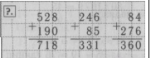 | Индивидуальная  Фронтальная | Познавательные: ориентироваться в учебнике: определять умения, которые будут сформированы на основе изучения данного раздела; определять круг своего незнания;  Коммуникативные : участвовать в диалоге; слушать и понимать других, высказывать свою точку зрения на события, поступки.  Регулятивные: самостоятельно формулировать задание: определять его цель, планировать алгоритм его выполнения, корректировать работу по ходу его выполнения.
7. Этап рефлексии учебной деятельности на уроке.  Цель:  1. Зафиксировать содержание, изученное на уроке.  2. Оценить результаты учебной деятельности. | 2  мин | - Что мы составляли сегодня на уроке?  - Расскажите алгоритм сложения трехзначных чисел.  - Отличается ли алгоритм от алгоритма сложения двухзначных чисел?  - Что показалось вам сегодня трудным?  - Что в изученном сегодня для вас самое главное?  - Что показалось неубедительным? С чем вы не согласны?  - Какие новые мысли, чувства у вас появились?  - Были ли моменты радости, удовлетворения от своих удачных ответов?  - Были ли моменты недовольства собой?  - Какую пользу вы извлекли из этого урока?  - О чем хотелось бы поговорить подробнее?  - Что бы вы хотели посоветовать своему учителю?  - Я — повторил…, изучил…, затрудняюсь… | - Алгоритм сложения 3х.значных чисел. |  | Коммуникативные: участвовать в диалоге; слушать и понимать других, высказывать свою точку зрения на события, поступки. Оформлять свои мысли в устной и письменной речи с учетом своих учебных и жизненных речевых ситуаций.
Информация о домашнем задании. | 1 мин | Запишите домашнее задание: стр. 71 № 3,5

Учебник- https://uchebniki-rabochie-tetradi.com/knijka0320listat/num0320.html#prettyPhoto/35/

